Здравствуйте всем!
6а класс
Начнем немного с повторения.
- Прочитать параграф 39. Записать себе в конспект правило раскрытия скобок и выучить.
- Выполнить задание под номером 1078, 1079, 1081 в тетрадях.
- Сфотографировать выполненное задание и прислать до 17.00 мне для проверки на почту
elenadenisova.68@mail.ru

УБЕДИТЕЛЬНАЯ ПРОСЬБА! Пишите обязательно ФАМИЛИЮ от кого пришла работа.

7а класс
Задание на 6 апреля. Все решение выполняем в тетрадях, затем фотографируем и скидываем мне для проверки до 17.00.
Первый этап. Вначале повторите формулы сокращенного умножения и в справочник запишите еще формулы куб суммы и разности, разность и сумма кубов.
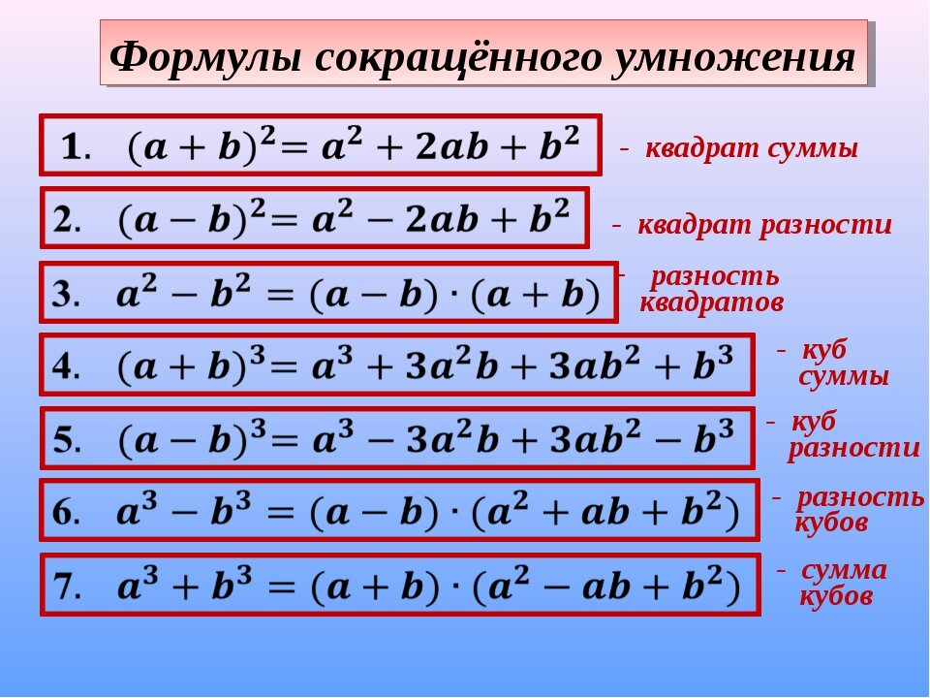
- Работаем на сайте РЭШ.РУ.
- Алгоритм действия:
- Заходим на сайт под своим логином и паролем.
- Затем нажимаем рубрику ЗАДАНИЕ (где будет прописано задание)
- Нажимаем УРОК. Просматриваем Основную часть. После этого переходим в ТРЕНИРОВАЧНЫЕ ЗАДАНИЯ (их выполняем в тетрадях)
- Всю выполненную работу фотографируем. Сохраняем у себя на компьютере или ноутбуке. Переходим в рубрику Задание «ОТКРЫТЫЙ ВОПРОС» и вставляем свой файл и отправляем для проверки. Позже можете увидеть свои оценки.
- Задание будет дано в два этапа. Первый этап это задания из сайта РЭШ.РУ., второй этап это задания для подготовки ВПР. Четвертое действие алгоритма выполняете после того, когда выполните всю работу, т.е. первый и второй этап работы. Желаю удачи.
Второй этап.
1. Задание 1 № 1
Найдите значение выражения 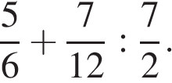
2. Задание 1 № 46
Вычислите: 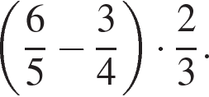 Ответ запишите в виде несократимой дроби.
3. Задание 1 № 47
Вычислите: 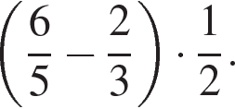 Ответ запишите в виде несократимой дроби.
4. Задание 1 № 48
Вычислите: 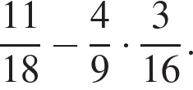 Ответ запишите в виде несократимой дроби.
5. Задание 1 № 49
Вычислите: 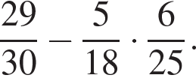 Ответ запишите в виде несократимой дроби.
6. Задание 1 № 50
Вычислите: 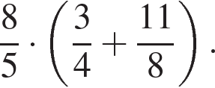 Ответ запишите в виде несократимой дроби.
7. Задание 1 № 51
Вычислите: 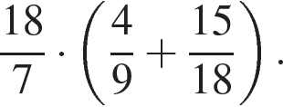 Ответ запишите в виде несократимой дроби.
8. Задание 1 № 52
Вычислите: 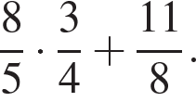 Ответ запишите в виде несократимой дроби.
9. Задание 1 № 53
Вычислите: 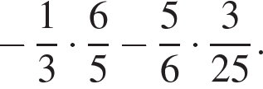 Ответ запишите в виде несократимой дроби.
10. Задание 1 № 54
Вычислите: 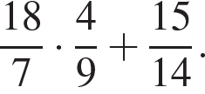 Ответ запишите в виде несократимой дроби.
11. Задание 1 № 55
Вычислите: 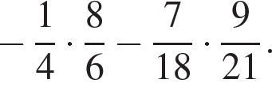 Ответ запишите в виде несократимой дроби.
12. Задание 1 № 56
Вычислите: 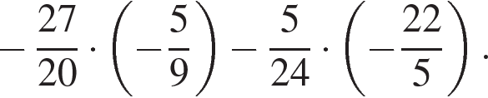 Ответ запишите в виде несократимой дроби.
13. Задание 1 № 57
Вычислите: 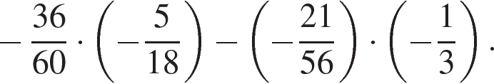 Ответ запишите в виде несократимой дроби.

ЕСЛИ программа РЭШ.РУ не пойдет или зависнет, то выполняем вторую часть и решение работы отправляем мне на электронную почту elenadenisova.68@mail.ru
Если присылаете мне на почту, то УБЕДИТЕЛЬНАЯ ПРОСЬБА! Пишите обязательно ФАМИЛИЮ от кого пришла работа.

9в, 9к
Решить задание и ответ прислать по почте: elenadenisova.68@mail.ru
- Задание 12
Дана арифметическая прогрессия: 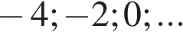 Найдите сумму первых десяти её членов.
2. Задание 12
Дана арифметическая прогрессия 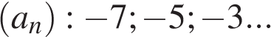 Найдите 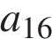.
3. Задание 12
Дана арифметическая прогрессия Найдите сумму первых десяти её членов.
4. Задание 12
Выписаны первые несколько членов арифметической прогрессии: 3; 6; 9; 12;… Какое из следующих чисел есть среди членов этой прогрессии?

1) 83 | 2) 95 | 3) 100 | 4) 102
5. Задание 12
Арифметические прогрессии 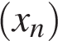, 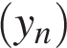 и 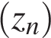 заданы формулами n-го члена: 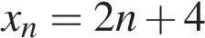, 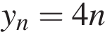, 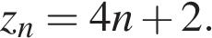
Укажите те из них, у которых разность равна 4.

1) и | 2) и | 3) , и | 4)
6. Задание 12
В первом ряду кинозала 30 мест, а в каждом следующем на 2 места больше, чем в предыдущем. Сколько мест в ряду с номером n?

1) 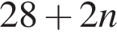 | 2) | 3) 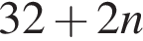 | 4) 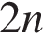
7. Задание 12
Дана арифметическая прогрессия: 33; 25; 17; … Найдите первый отрицательный член этой прогрессии.

1) 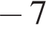 | 2) 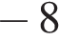 | 3) 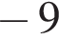 | 4) 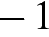
8. Задание 12
Арифметическая прогрессия задана условиями: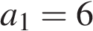, 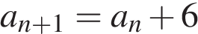. Какое из данных чисел является членом этой прогрессии?

1) 80 | 2) 56 | 3) 48 | 4) 32
9. Задание 12
Найдите сумму всех отрицательных членов арифметической прогрессии: −8,6; −8,4; ...

10. Задание 12
Выписано несколько последовательных членов геометрической прогрессии: … ; 1,75; x; 28 ; −112; … Найдите член прогрессии, обозначенный буквой x.
11. Задание 12
Дана геометрическая прогрессия (b_{n}), для которой b₅ = −14, b₈ = 112. Найдите знаменатель прогрессии.
12. Задание 12
Геометрическая прогрессия задана условием b₁ = −7, b_{n + 1} = 3b_{n}. Найдите сумму первых 5 её членов.
13. Задание 12
Дана геометрическая прогрессия (b_{n}), знаменатель которой равен 2, а b₁ = 16. Найдите b₄.
УБЕДИТЕЛЬНАЯ ПРОСЬБА пишите свою ФАМИЛИЮ от кого.

11а класс
Задание на 6 апреля. Все решение выполняем в тетрадях, затем фотографируем и скидываем мне для проверки до 17.00.
Первый этап.
- Работаем на сайте РЭШ.РУ.
- Алгоритм действия:
- Заходим на сайт под своим логином и паролем.
- Затем нажимаем рубрику ЗАДАНИЕ (где будет прописано задание)
- Нажимаем УРОК. Просматриваем Основную часть. После этого переходим в ТРЕНИРОВАЧНЫЕ ЗАДАНИЯ (их выполняем в тетрадях)
- Всю выполненную работу фотографируем. Сохраняем у себя на компьютере или ноутбуке. Переходим в рубрику Задание «ОТКРЫТЫЙ ВОПРОС» и вставляем свой файл и отправляем для проверки. Позже можете увидеть свои оценки.
- Задание будет дано в два этапа. Первый этап это задания из сайта РЭШ.РУ., второй этап это задания для подготовки ЭГЕ. Четвертое действие алгоритма выполняете после того, когда выполните всю работу, т.е. первый и второй этап работы. Желаю удачи.

Второй этап. БАЗА.
1. Задание 4 № 506123
Найдите m из равенства F = ma, если F = 84 и a = 12.
2. Задание 4 № 506276
Среднее геометрическое трёх чисел 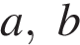 и вычисляется по формуле 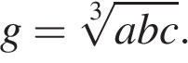 Вычислите среднее геометрическое чисел 12, 18, 27.
3. Задание 4 № 506293
В фирме «Родник» стоимость (в рублях) колодца из железобетонных колец рассчитывается по формуле , где n — число колец, установленных при рытье колодца. Пользуясь этой формулой, рассчитайте стоимость колодца из 5 колец.
4. Задание 4 № 506294
В фирме «Эх, прокачу!» стоимость поездки на такси (в рублях) рассчитывается по формуле 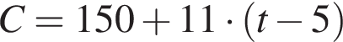, где — длительность поездки, выраженная в минутах 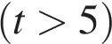. Пользуясь этой формулой, рассчитайте стоимость 8-минутной поездки.
5. Задание 4 № 506295
Площадь параллелограмма 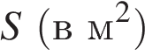 можно вычислить по формуле 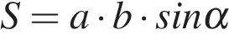, где — стороны параллелограмма (в метрах). Пользуясь этой формулой, найдите площадь параллелограмма, если его стороны 10 м и 12 м и .
6. Задание 4 № 506296
Длину окружности можно вычислить по формуле 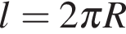, где — радиус окружности (в метрах). Пользуясь этой формулой, найдите радиус окружности, если её длина равна 78 м. (Считать 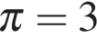).
7. Задание 4 № 506297
Площадь ромба можно вычислить по формуле 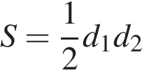, где 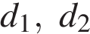 — диагонали ромба (в метрах). Пользуясь этой формулой, найдите диагональ 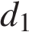, если диагональ 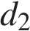 равна 30 м, а площадь ромба 120 м².
8. Задание 4 № 506298
Площадь треугольника можно вычислить по формуле 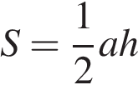, где — сторона треугольника, — высота, проведенная к этой стороне (в метрах). Пользуясь этой формулой, найдите сторону , если площадь треугольника равна 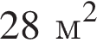, а высота равна 14 м.
9. Задание 4 № 506299
Площадь трапеции можно вычислить по формуле 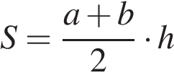, где — основания трапеции, — высота (в метрах). Пользуясь этой формулой, найдите высоту , если основания трапеции равны и , а её площадь 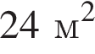.
10. Задание 4 № 506300
Радиус описанной около треугольника окружности можно найти по формуле 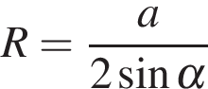, где — сторона треугольника, — противолежащий этой стороне угол, а — радиус описанной около этого треугольника окружности. Пользуясь этой формулой, найдите , если 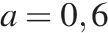, а 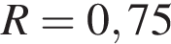.
11. Задание 4 № 506301
Радиус вписанной в прямоугольный треугольник окружности можно найти по формуле 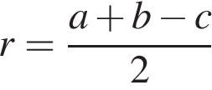, где и — катеты, а — гипотенуза треугольника. Пользуясь этой формулой, найдите , если 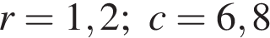 и .
12. Задание 4 № 506302
Длину биссектрисы треугольника, проведённой к стороне , можно вычислить по формуле 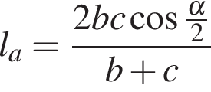. Вычислите 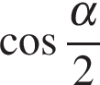, если 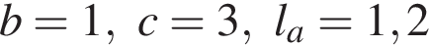.
13. Задание 4 № 506303
Площадь треугольника можно вычислить по формуле 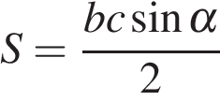, где и — стороны треугольника, а — угол между этими сторонами. Пользуясь этой формулой, найдите площадь треугольника, если = 30°, = 5, = 6.

Второй этап. ПРОФИЛЬ,
1. Задание 3 № 26618
Флакон шампуня стоит 160 рублей. Какое наибольшее число флаконов можно купить на 1000 рублей во время распродажи, когда скидка составляет 25% ?
2. Задание 3 № 26619
Шариковая ручка стоит 40 рублей. Какое наибольшее число таких ручек можно будет купить на 900 рублей после повышения цены на 10%?

3. Задание 3 № 26620
Тетрадь стоит 40 рублей. Какое наибольшее число таких тетрадей можно будет купить на 750 рублей после понижения цены на 10%?

4. Задание 3 № 26621
Магазин закупает цветочные горшки по оптовой цене 120 рублей за штуку и продает с наценкой 20%. Какое наибольшее число таких горшков можно купить в этом магазине на 1000 рублей?

5. Задание 3 № 26627
Оптовая цена учебника 170 рублей. Розничная цена на 20% выше оптовой. Какое наибольшее число таких учебников можно купить по розничной цене на 7000 рублей?
6. Задание 3 № 26628
Железнодорожный билет для взрослого стоит 720 рублей. Стоимость билета для школьника составляет 50% от стоимости билета для взрослого. Группа состоит из 15 школьников и 2 взрослых. Сколько рублей стоят билеты на всю группу?

7. Задание 3 № 26629
Цена на электрический чайник была повышена на 16% и составила 3480 рублей. Сколько рублей стоил чайник до повышения цены?

8. Задание 3 № 26630
Футболка стоила 800 рублей. После снижения цены она стала стоить 680 рублей. На сколько процентов была снижена цена на футболку?
9. Задание 3 № 26631
В городе N живет 200 000 жителей. Среди них 15% детей и подростков. Среди взрослых жителей 45% не работает (пенсионеры, студенты, домохозяйки и т. п.). Сколько взрослых жителей работает?

10. Задание 3 № 26633
Клиент взял в банке кредит 12 000 рублей на год под 16%. Он должен погашать кредит, внося в банк ежемесячно одинаковую сумму денег, с тем чтобы через год выплатить всю сумму, взятую в кредит, вместе с процентами. Сколько рублей он должен вносить в банк ежемесячно?
11. Задание 3 № 26643
Налог на доходы составляет 13% от заработной платы. Заработная плата Ивана Кузьмича равна 12 500 рублей. Сколько рублей он получит после вычета налога на доходы?

12. Задание 3 № 26644
Налог на доходы составляет 13% от заработной платы. После удержания налога на доходы Мария Константиновна получила 9570 рублей. Сколько рублей составляет заработная плата Марии Константиновны?

ЕСЛИ программа РЭШ.РУ не пойдет или зависнет, то выполняем вторую часть и решение работы отправляем мне на электронную почту elenadenisova.68@mail.ru
Если присылаете мне на почту, то УБЕДИТЕЛЬНАЯ ПРОСЬБА! Пишите обязательно ФАМИЛИЮ от кого пришла работа.

